BAB I
PENDAHULUAN

1.1 Latar Belakang Penelitian
Perkembangan bisnis yang sangat pesat, menimbulkan persaingan pasar yang cukup ketat. Setiap harinya muncul pelaku bisnis yang mengenalkan produk dengan kreativitas dan inovasi baru sehingga persaingan pasar pun tidak bisa dihindari. Jika para pelaku usaha tidak berusaha menjadi diri yang kreatif dan inovatif, usahanya akan tersingkir dari persaingan pasar. Kreatif dalam menjalankan bisnis menjadi salah satu kunci sukses sebuah perusahaan untuk menciptakan produk yang siap bersaing di pasaran.
Di dalam dunia bisnis strategi pemasaran memiliki peran yang sangat penting dalam tahap pembentukan kesadaran dan pemahaman konsumen. Dengan demikian sebuah perusahaan membutuhkan perencanaan strategi yang tepat agar dapat diterima dengan mudah oleh masyarakat. Strategi yang dilakukan oleh perusahaan pun beraneka ragam, seperti menawarkan suatu produk dengan kemasan yang menarik, harga terjangkau atau lokasi penjualan yang strategis. Selain itu ada pula strategi pemasaran yang berbentuk pemasangan iklan di sejumlah media. Berbagai strategi pemasaran tersebut tidak hanya digunakan untuk mengenalkan keberadaan suatu produk, melainkan juga memberikan pengetahuan mengenai manfaat suatu produk sehingga tercipta keinginan untuk membelinya.
Dibarengi dengan perkembangan teknologi yang saat kini berkembang pesat dengan membawa perubahan yang sangat signifikan. Revolusi industri, berawal dari keinginan manusia untuk dapat menyelesaikan pekerjaan dengan lebih cepat dan mudah. Kini revolusi industri telah masuk di generasi ke 4 dimana teknologi manufaktur sudah masuk pada tren otomatisasi dan pertukaran data. Hal tersebut mencakup sistem siber-fisik, internet of things (IoT), cloud computing, dan cognitive computing. Tren ini telah mengubah banyak bidang kehidupan manusia, termasuk ekonomi, dunia kerja, bahkan gaya hidup. Singkatnya, revolusi industri 4.0 menanamkan teknologi cerdas yang dapat terhubung dengan berbagai bidang kehidupan manusia.
Hadirnya smartphone saat ini yang sudah menjadi penunjang aktivitas sehari-hari membuat para pengembang aplikasi berlomba-lomba menciptakan aplikasi yang dapat memenuhi kebutuhan dan mempermudah manusia khususnya dalam hal komunikasi. Terlebih dengan adanya salah satu aplikasi media sosial Instagram membuat masyarakat lebih mudah untuk berkomunikasi atau
mendapatkan informasi terkini tentang apapun.
Instagram yaitu salah satu media sosial berbasis gambar yang dapat memberikan layanan berbagi foto atau video secara online dan menggunakan jaringan internet sehingga informasi yang diberikan dapat diterima dengan cepat. Pada aplikasi ini, memungkinkan pengguna untuk mengunggah foto dan video ke dalam feed yang dapat diedit dengan berbagai filter dan diatur dengan tag dan informasi lokasi. Unggahan dapat dibagikan secara publik atau dengan pengikut yang disetujui sebelumnya. Pengguna dapat menjelajahi konten pengguna lain berdasarkan tag dan lokasi dan melihat konten yang sedang tren. Pengguna dapat menyukai foto serta mengikuti pengguna lain untuk menambahkan konten mereka masuk kepada beranda.
Hal ini tentu saja sangat memudahkan dan membantu pekerjaan seorang
Humas dalam sebuah instansi perusahaan dalam mencapai tujuan, terlebih sebagian besar masyrakat Indonesia menggunakan Instagram dari berbagai kalangan dan usia. Selain berkomunikasi antara individu dengan individu atau individu dengan kelompok, di dalam Instagram kita dapat berniaga, melakukan promosi, beriklan atau papun yang kita inginkan. Maka dari itu PT. Citra Maju
Mandiri GlobalIndo memilih media sosial Instagram sebagai pemasaran produknya yaitu e-liquid agar strategi komunikasi dapat dilakukan dan berjalan dengan baik serta dikira efektif dalam melakukan pemasaran sebuah produk.

Gambar 1.1 Pengguna Media Sosial Paling Banyak di Indonesia
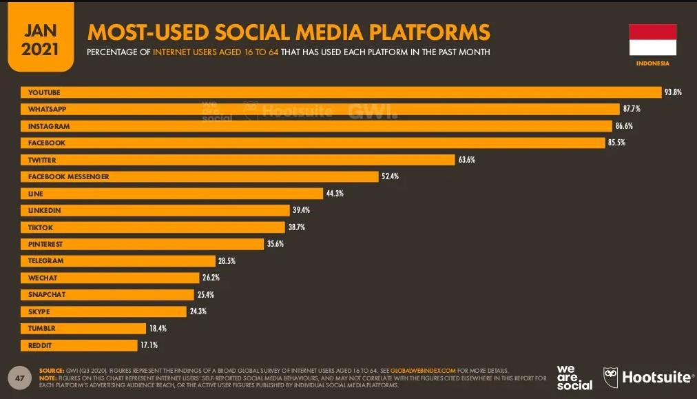
Sumber: We Are Social – Hootsuite
Persentase pengguna internet yang menggunakan setiap platform media sosial dari laporan tahunan oleh We Are Social - Hootsuite, Masyarakat Indonesia sendiri terbilang cukup mudah beradaptasi dengan jenis-jenis media sosial yang baru. Hasil menunjukan bahwa media sosial yang paling banyak digunakan oleh masyarakat Indonesia per-Januari 2021 adalah Youtube, Whatsapp dan Instagram sehingga sangat memungkinkan bagi suatu perusahaan untuk memasarkan suatu produk atau jasanya melalui Instagram dengan melakukan strategi
komunikasinya.
Strategi Komunikasi merupakan tujuan pokok bagi organisasi atau perusahaan. Citra merupakan sesuatu yang bersifat abstrak karena tidak dapat digambarkan tetapi berhubungan dengan keyakinan, ide dan kesan yang diperoleh oleh khalayak melalui panca indra maupun melalui informasi yang didapat. Organisasi dan perusahaan pada dasarnya membutuhkan proses dalam membangun image. Namun, semakin bermunculannya organisasi dan perusahaan baru yang memiliki visi dan misi yang sama terkadang membuat organisasi dan perusahaan baru memiliki kendala untuk membangun image agar dapat bersaing dalam mengembangkan organisasi dan perusahaan tersebut.
Strategi adalah rencana yang disatukan secara luas dan berintegrasi yang menghubungkan keunggulan strategis perusahaan dengan tantangan lingkungan, yang dirancang untuk memastikan bahwa tujuan utama dari perusahaan dapat dicapai melalui pelaksanaan yang tepat oleh organisasi. Strategi berkaitan dengan tujuan yang ingin dicapai, salah satunya adalah pembentukan citra (image) baik di benak khalayak, pembentukan citra tersebut dapat dilakukan dengan berbagai kegiatan, salah satunya promosi.
Peranan humas sangat dibutuhkan untuk membentuk image yang baik serta membangun opini publik sebuah perusahan. Kekuatan Humas dengan strategistrateginya dipandang cukup efektif untuk menciptakan hal positif. Maka dari itu disini humas dituntut untuk memiliki ide kreatif yang mampu menciptakan daya tarik masyarakat melalui unggahan foto dan videonya di media sosial Instagram.
E-liquid / E-juice / Smoke juice / e-cig juice adalah kombinasi cairan khusus yang terdapat di dalam tangki cairan (catridge) rokok elektrik dimana akan dipanaskan sehingga menghasilkan uap. Cairan yang dapat diisi ulang tersebut memiliki beraneka cita rasa dan aroma yang dapat disesuaikan dengan kesukaan dari pengguna, biasanya terdiri dari rasa buah (apel, stoberi, laichi, cherry, pisang, anggur, semangka, blackberry, blueberry, dll), tobacco (Marlboro Red, Dji Sam Soe, dll), Makanan/Minuman (Cheesecake, kratindaeng, maritini, rum, kopi, coklat, vanila, tiramisu, mint, melon, alpukat, mocca, dll).
Berdasarkan uraian dan latar belakang diatas, peneliti ingin mengetahui bagaimana PT.Citra Maju Mandiri GlobalIndo dalam memasarkan produknya, peneliti tertarik untuk melakukan penelitian dengan judul “STRATEGI
KOMUNIKASI PEMASARAN E-LIQUID OLEH PT. CITRA MAJU
MANDIRI GLOBALINDO PADA MEDIA SOSIAL INSTAGRAM”
1.2 Fokus Penelitian
Berdasarkan pemaparan diatas agar tidak melebar dari apa yang ingin peneliti bahas, maka peneliti memfokuskan penelitian ini pada:
- Bagaimana Advertising yang dilakukan oleh @cmmgbrew melalui media sosial Instagram?
- Bagaimana Public Relation yang dilakukan oleh @cmmgbrew melalui media sosial Instagram?
- Bagaimana Event Sponsorship yang dilakukan oleh @cmmgbrew melalui media sosial Instagram?
- Bagaimana Sales Promotion yang dilakukan oleh @cmmgbrew melalui media sosial Instagram?
1.3 Tujuan dan Kegunaan Penelitian

1.3.1 Tujuan Penelitian
Tujuan yang ingin dicapai dalam melakukan penelitian ini selain sebagai syarat ujian sidang skripsi Program Strata Satu (S1) bidang kajian Hubungan Masyarakat (Public Relations) Program Studi Ilmu Komunikasi Fakultas Ilmu Sosial dan Ilmu Politik Universitas Pasundan Bandung adalah sebagai berikut :
- Untuk mengetahui kegiatan Advertising yang dilakukan oleh @cmmgbrew melalui media sosial Instagram.
- Untuk mengetahui kegiatan Public Relation yang dilakukan oleh@cmmgbrew melalui media sosial Instagram.
- Untuk mengetahui kegiatan Event Sponsorship yang dilakukan oleh @cmmgbrew melalui media sosial Instagram.
- Untuk mengetahui kegiatan Sales Promotion yang dilakukan oleh
@cmmgbrew melalui media sosial Instagram.

1.3.2 Kegunaan Penelitian
1.3.2.1 Kegunaan Teoritis
- Penelitian ini dapat dijadikan sebagai bahan kajian pengembangan ilmu pengetahuan yaitu Komunikasi khususnya mengenai bidang kajian Hubungan Masyarakat (Humas).
- Penelitian ini dapat melengkapi kepustakaan dalam bidang ilmu komunikasi.
- Penelitian ini dapat menjadi bahan informasi bagi yang berkepentingan dalam istilah yang diteliti.
1.3.2.2 Kegunaan Praktis
Hasil dari penelitian ini mampu menjadi salah satu bahan masukan pemikiran dalam menambah wawasan pengetahuan mengenai bidang kajian Ilmu Komunikasi khususnya mengenai bidang kajian Hubungan Masyarakat terutama mengenai sosialisasi informasi kepada masyarakat melalui media sosial Instagram.

